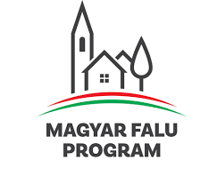
________________________________ _______________________________

M E G H Í V Ó

Mezőpeterd Községi Önkormányzat nevében tisztelettel meghívom a község lakosságát a Magyar Falu Program keretében „A Petőfi Sándor utca felújítása Mezőpeterden” című pályázaton nyert támogatásból megvalósult beruházás ünnepélyes átadására.

Az átadás ideje: 2020. július 1. (szerda) 10 óra

Helye: Mezőpeterd, Petőfi Sándor utca 7. szám előtti közterület

Ünnepi beszédet mond és a beruházást átadja:

Dr. Vitányi István országgyűlési képviselő
Pajna Zoltán a Hajdú-Bihar Megyei Közgyűlés Elnöke
Pap Miklós polgármester

Minden érdeklődőt szeretettel hívunk és várunk!

Tisztelettel:

Pap Miklós
polgármester



 

